Wij luisteren, jij fietst

De stappen voor een brainstormsessie

Ella Fransen
Praktijkonderzoek
18 juni 2018
Toegepaste Psychologie
548810

Hogeschool van Arnhem en Nijmegen
Begeleider: J. Kootker

Stichting Fietsmaatjes Gelderse Vallei
Begeleider: A.T. Kroodsma
Inhoudsopgave

Product 3
Verantwoording 6
Doel van ‘Wij luisteren, jij fietst’ 7
Concrete omschrijving 7
Evaluatie 7
Afspraken 8
Tips 8
Implementatieplan 9
PDCA-cirkel 9
Plan en do 9
Check 11
Act 11
Bronnenlijst 12

Product
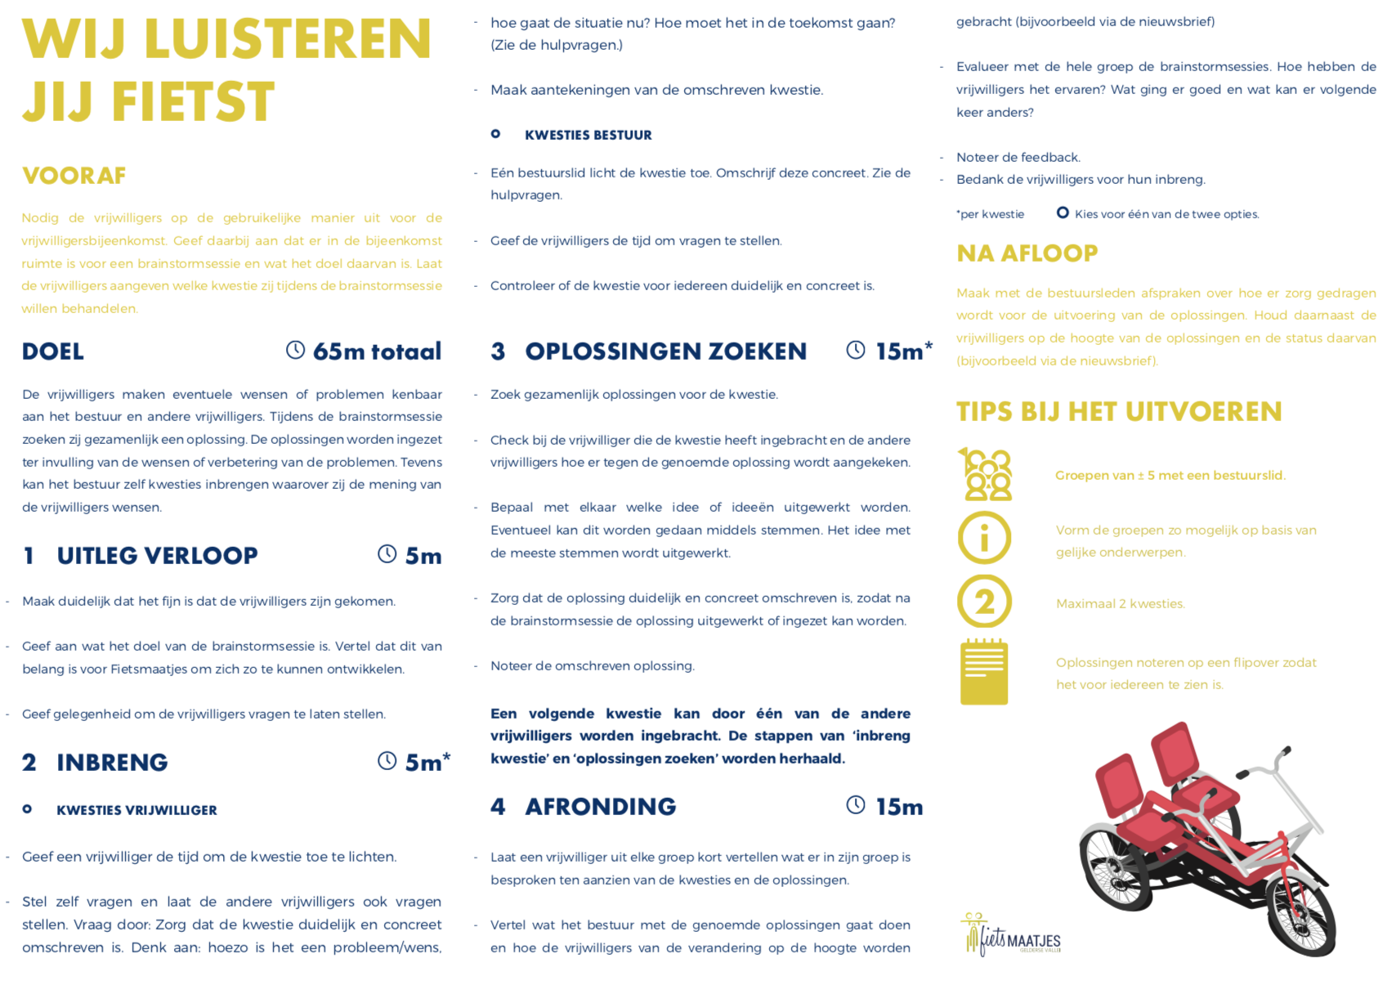

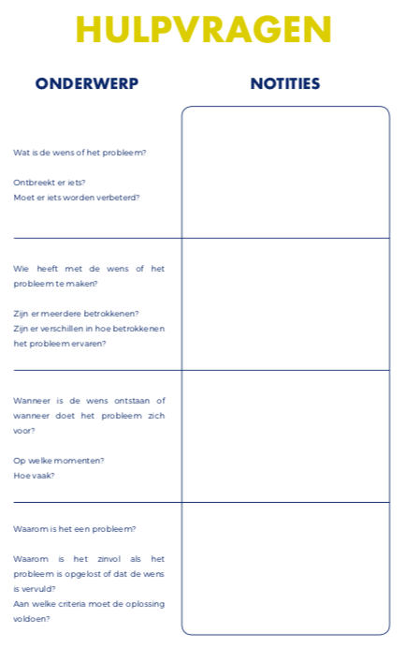
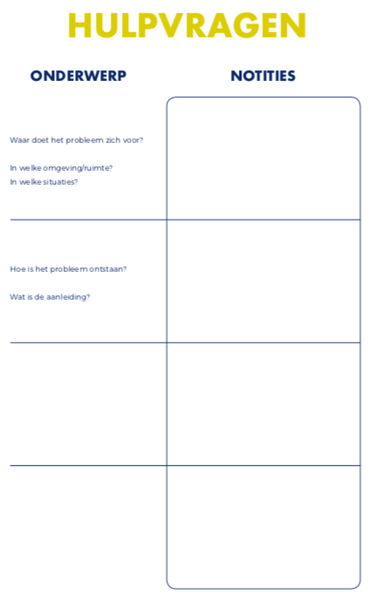

Verantwoording

Het bestuur van Stichting Fietsmaatjes heeft de missie om zoveel mogelijk mensen die niet meer zelfstandig kunnen fietsen de gelegenheid te bieden om een fietstocht te maken met behulp van vrijwilligers op de duofiets en te zorgen voor enthousiaste en deskundige vrijwilligers. Hun visie is het welzijn van mensen die niet zelfstandig kunnen fietsen te bevorderen (H. Kuin, persoonlijke communicatie, 8 juni 2018).
Hiervoor wil het bestuur de huidige vrijwilligers meer binden aan de stichting (A.T. Kroodsma, persoonlijke communicatie, 7 maart 2018). Het einddoel van dit product is dan ook om de vrijwilligers meer te binden aan de stichting. Voor het binden van vrijwilligers is het van belang om te zorgen voor het welzijn van hen, waaronder bijvoorbeeld medezeggenschap valt (Scholten, 1998). Tevens is het belangrijk om als bestuur in te spelen op hun motivatie (De Gast, Hetem, & Wilbrink, 2009). In het onderzoek ‘Onbetaalbare binding: Wat bindt vrijwilligers aan stichting Fietsmaatjes Gelderse Vallei?’ wordt duidelijk dat de motivatie van de vrijwilligers onder andere toeneemt als er aan de voorwaarden om te kunnen fietsen is voldaan en afneemt als hier niet aan is voldaan. Daarnaast geven zij aan behoefte te hebben aan het meedenken bij problemen binnen Fietsmaatjes, contact met andere vrijwilligers en het uitwisselen van ervaringen (Fransen, 2018). Brainstormsessies geven vrijwilligers de mogelijkheid om eventuele problemen of wensen kenbaar te maken, dit te bespreken en gezamenlijk naar een oplossing te zoeken (Van Engelen, 2010). Middels de brainstormsessies speelt het bestuur in op bovengenoemde wensen (Fransen, 2018).

Het bestuur van Fietsmaatjes Gelderse Vallei zet de brainstormsessies ‘Wij luisteren, jij fietst’ in tijdens de vrijwilligersbijeenkomsten en luistert daarin naar vrijwilligers die problemen of wensen inbrengen en zoekt samen met hen naar oplossingen (gedragsdoel). Om als bestuur de brainstormsessies in te zetten is het van belang dat zij vermoeden dit effectief te kunnen uitvoeren. Het veranderdoel is dan ook: Het bestuur geeft aan vertrouwen te hebben in het uitvoeren van de brainstormsessies ‘Wij luisteren, jij fietst’ tijdens de vrijwilligersbijeenkomsten middels de daarbij horende stappen.
Om deze doelen te bereiken is rekening gehouden met een aantal gedragsdeterminanten: Om het product te laten aansluiten bij de doelgroep, is er een brainstormsessie gehouden samen met twee leden van het bestuur, zes vrijwilligers en de ontwerper van dit product. Het bestuur heeft na afloop aangegeven hiermee een positieve ervaring te hebben opgedaan. Dit draagt bij aan een positieve attitude van het bestuur tegenover het uitvoeren van de brainstormsessies (Brug, Van Assema, & Lechner, 2012). Dit heeft een rol gespeeld bij de uiteindelijke keuze van het uitwerken van dit product.
Door de stappen voorafgaand aan, tijdens en na afloop van de brainstormsessie te beschrijven, verwerft het bestuur kennis over het uitvoeren hiervan. Daarnaast is dit product zo eenvoudig en volledig mogelijk ontworpen. Zo is ervoor gekozen om de brainstormsessie in korte en bondige stappen te beschrijven, om de sessie niet langer dan een 65 minuten te laten duren en om tips te geven. Het bestuur gaf aan de voorkeur te hebben om de brainstormsessies een onderdeel te laten zijn van de halfjaarlijkse vrijwilligersbijeenkomsten. Deze voorkeur is opgenomen in het product. Dit alles is van invloed op een positieve waargenomen gedragscontrole (Brug, Van Assema, & Lechner, 2012).

Doel van ‘Wij luisteren, jij fietst’
Door het doel van de brainstormsessies te benoemen en aan te geven dat het bestuur de oplossing inzet als verbetering, wordt het voor de vrijwilligers duidelijk waartoe deze brainstormsessies dienen. Zij kunnen hierdoor kwesties inbrengen en oplossingen aandragen (Van Engelen, 2010).

Concrete omschrijving
Middels het doorvragen verwerft men meer informatie over de kwesties (Geurts, Müller, & Tenwolde, 2015). Zo krijgen de vrijwilligers en de bestuursleden een concrete omschrijving van de ingebrachte kwesties en is voor iedereen duidelijk waar een oplossing voor wordt gezocht. Dit draagt bij aan het formuleren van een passende oplossing (Walravens, 1997). De hulpvragen helpen om het probleem concreet te beschrijven (Van der Donk & Van Lanen, 2015). Het concreet maken van de genoemde oplossingen draagt bij aan de haalbaarheid hiervan. Ook de aansluiting van een bestuurslid bij iedere groep draagt bij aan de haalbaarheid van de oplossingen. Dit komt het daadwerkelijk uitwerken en inzetten van de oplossingen ten goede (Walravens, 1997).

Evaluatie
Met de evaluatie van de brainstormsessie krijgt het bestuur inzicht in de manier waarop de vrijwilligers deze hebben ervaren (Van Engelen, 2010). Deze vragen zijn kort en bondig en het aantal vragen is beperkt gehouden. Dit past bij de stichting en op deze wijze is de evaluatie gemakkelijk groepsgewijs uit te voeren. Zo kunnen zij de volgende brainstormsessie hierop aanpassen en laten aansluiten bij de vrijwilligers (Van Engelen, 2010). Dit is belangrijk voor de kwaliteit van de brainstormsessies (Verhagen, 2013).

Afspraken
Het afspraken maken tussen de bestuursleden onderling over de uitvoering van de oplossingen draagt bij aan de realisatie van de oplossingen. De brainstormsessies worden twee keer in het jaar ingezet, wat bijdraagt aan de duurzaamheid hiervan (Van Engelen, 2010). Doordat alle vrijwilligers na afloop op de hoogte worden gebracht van de oplossingen of de status daarvan, komt het bestuur tegemoet aan hun wens om op de hoogte gehouden te worden van nieuwe ontwikkelingen binnen Fietsmaatjes. Dit zorgt hoogstwaarschijnlijk ook voor binding (Fransen, 2018).

Tips
Aangeraden wordt om de groep op te delen in kleinere groepen en met ± vijf vrijwilligers per groep te brainstormen. Dit advies wordt gegeven om zo veel mogelijk vrijwilligers de kans te geven om hun kwestie in te brengen en te zorgen dat ieder voldoende spreektijd krijgt (Walravens, 1997). De tip om de genoemde oplossingen op bijvoorbeeld een flipover of een vel papier te schrijven wordt gegeven om de aanwezigen te helpen de oplossingen te onthouden en er later in de brainstormsessie op terug te kunnen komen (Van Engelen, 2010).

Implementatieplan

Dit plan is geschreven voor het bestuur van Fietsmaatjes om het product ‘Wij luisteren, jij fietst’ te implementeren. Het is belangrijk om de kwaliteit van dit product te waarborgen (Verhagen, 2013). Fietsmaatjes maakt momenteel geen gebruik van een kwaliteitscyclus. Daarom wordt in dit plan de Plan-Do-Check-Act-cirkel aangereikt, die het bestuur handvatten geeft om te werken aan de kwaliteit van de brainstormsessies. De PDCA-cirkel zit niet vast aan procedures en kan aangepast worden aan de praktijk (Verhagen, 2013). Voor de stichting die jong en zoekend is in hun beleid, is dit daarom een duidelijk te gebruiken kwaliteitscyclus.

PDCA-cirkel

Plan en do
De motivatie van de vrijwilligers neemt toe als aan de voorwaarden om te kunnen fietsen is voldaan. Zij hebben behoefte om mee te denken bij problemen, aan contact met andere vrijwilligers en het uitwisselen van ervaringen. Het gewenste resultaat is dat het bestuur middels de brainstormsessies inspeelt op de motivatie van de vrijwilligers en hen daarmee bindt aan de stichting (Fransen, 2018).

De brainstormsessies ‘Wij luisteren, jij fietst’ zijn onderdeel van de halfjaarlijkse vrijwilligersbijeenkomst. Het bestuur heeft aangegeven hier de voorkeur voor te hebben. Op deze manier is aangesloten bij de bestaande werkwijze van de stichting.

Planning
Maand | Activiteit | Wie
Augustus 2018 | Opzet brainstormsessie beschikbaar stellen voor bestuursleden. | A.T. Kroodsma
September 2018 | Opzet brainstormsessie doornemen en vragen hierover met elkaar bespreken. | Bestuursleden
Oktober 2018  Vooraf aan vrijwilligersbijeenkomst  Tijdens vrijwilligersbijeenkomst  Na vrijwilligersbijeenkomst  Na de vrijwilligersbijeenkomst tot nader te bepalen | Stap ‘Vooraf’ van de brainstormsessie doorlopen: In de uitnodiging van de vrijwilligersbijeenkomst de vrijwilligers op de hoogte brengen van de brainstormsessie en vragen naar in te brengen kwesties.  Brainstormsessie inzetten tijdens de vrijwilligersbijeenkomst middels het doorlopen van de stappen.  Evaluatie opzet brainstormsessie door bestuursleden en eventuele aanpassingen doorvoeren.  Stap ‘Na afloop’ van de brainstormsessie doorlopen: Oplossingen uitwerken en vrijwilligers op de hoogte houden van de status daarvan. | Bestuursleden
Maart 2019  Tijdens de vrijwilligersbijeenkomst  Aan het eind van de bijeenkomst | Voor de start van de brainstormsessie de verbeteringen/acties ten aanzien van de vorige brainstormsessie bespreken/evalueren met de vrijwilligers.  Bovenstaande stappen opnieuw doorlopen.  Checken of de brainstormsessies bijdragen aan de behoeftes van vrijwilligers. | Bestuursleden
Onbepaalde tijd | Bovenstaande stappen blijvend herhalen | Bestuursleden

Check
De kwaliteit van de brainstormsessie wordt in stand gehouden door continu te evalueren (Verhagen, 2013). Bij stap vier van de brainstormsessie vindt de evaluatie van de brainstormsessie met vrijwilligers plaats. Bij deze stap is een aantal vragen genoemd die het bestuur hiervoor kan gebruiken. Middels deze evaluatie krijgt het bestuur inzicht in de manier waarop de vrijwilligers deze hebben ervaren en wat hun op- of aanmerkingen zijn.
Ook evalueren de bestuursleden de brainstormsessie met elkaar. Zij bespreken met elkaar of zij aanpassingen willen maken in de opzet van de brainstormsessie.
Vervolgens kunnen zij de volgende brainstormsessie hierop aanpassen en verbeteren (Van Engelen, 2010).
Daarnaast vindt er tijdens de eerstvolgende vrijwilligersbijeenkomst een evaluatie plaats van de gemaakte acties uit de vorige brainstormsessie. Hoe kijken de vrijwilligers tegen de gemaakte acties aan? Is het probleem opgelost/ de wens vervuld? Is er verbetering nodig? Wat vinden zij van de manier waarop zij op de hoogte worden gehouden van de acties? Hiermee krijgt het bestuur inzicht in de manier waarop de vrijwilligers aankijken tegen de uitkomsten van de brainstormsessie(s) (Van Engelen, 2010). Aan het einde van de brainstormsessie controleert het bestuur of zij op deze manier tegemoetkomt aan de behoeftes van vrijwilligers en of zij het gewenste resultaat bereikt.

Act
Middels deze evaluaties verwerft het bestuur verbeterpunten. Het doorvoeren van deze punten is belangrijk, omdat zo de kwaliteit van de brainstormsessies wordt gewaarborgd. Op deze manier doorloopt het bestuur de PDCA-cirkel en vindt voortdurende verbetering van kwaliteit plaats (Verhagen, 2013).

Bronnenlijst

Brug, J., Van Assema. P., & Lechner, L. (2012). Gezondheidsvoorlichting en gedragsverandering: Een planmatige aanpak (8e druk). Assen: Van Gorcum.

De Gast, W.-J., Hetem, R., & Wilbrink, I. (Red.). (2009). Basisboek vrijwilligersmanagement: Werven, sturen en motiveren (3e herziene druk). Bussum: Coutinho.

Fransen, E. (2018). Onbetaalbare binding: Wat bindt vrijwilligers aan stichting Fietsmaatjes Gelderse Vallei? (Bachelor Thesis). Toegepaste Psychologie, Hogeschool van Arnhem en Nijmegen, Nijmegen.

Geurts, J., Müller. I., & Tenwolde, H. (2015). Gespreksvoering in groepen: Succesvol deelnemen aan gesprekken in zorg en welzijn. Bussum: Coutinho.

Scholten, C. (1998). Door het oog van de vrijwilliger: Vrijwilligersbeleid in het welzijnswerk ouderen. Utrecht: Nederlands Instituut voor zorg en welzijn.

Van der Donk, C., & Van Lanen, B. (2015). Praktijkonderzoek in zorg en welzijn (2e herziene druk). Bussum: Coutinho.

Van Engelen, W. (2010). Brainstormen met resultaat: En het licht gaat aan. Amsterdam: Pearson Education Benelux.

Verhagen, P. (2013). Kwaliteit met beleid: Basisboek voor sociale studies (2e herziene druk). Bussum: Coutinho.

Walravens, I. (1997). Problemen oplossen met creatieve technieken (2e druk). Utrecht: Lemma.

